муниципальное бюджетное общеобразовательное учреждение
« Селивановская средняя школа №28- Центр образования с. Селиваново»
2.13.2. Рейтинг классов по качеству знаний

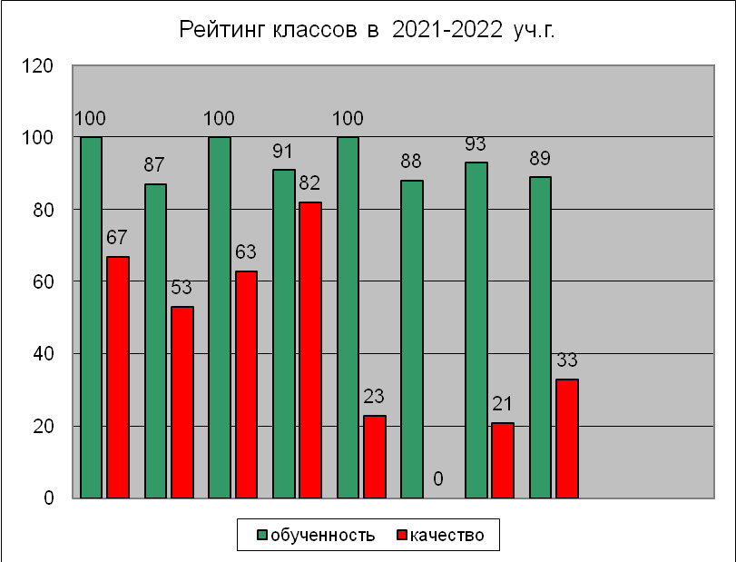 | 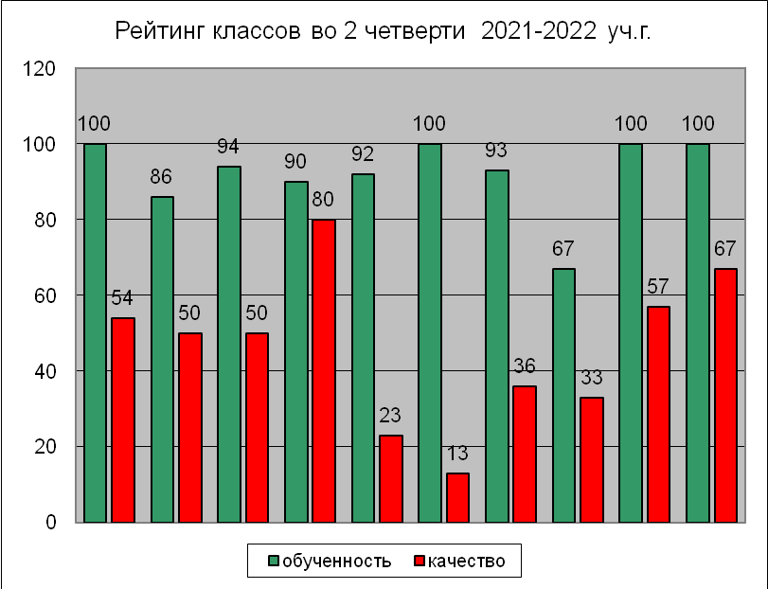

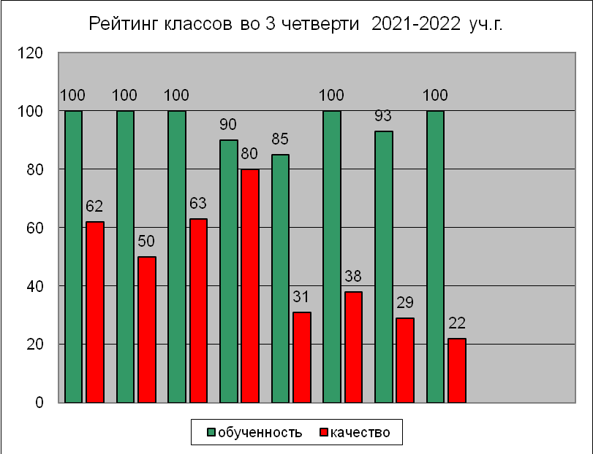 | 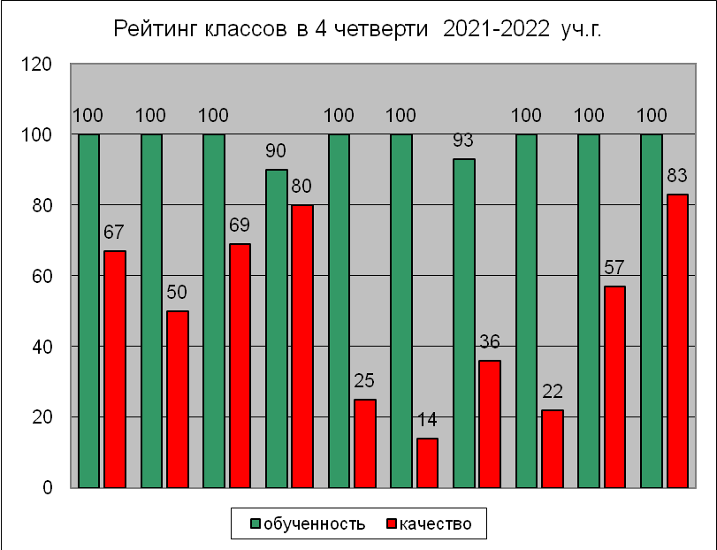

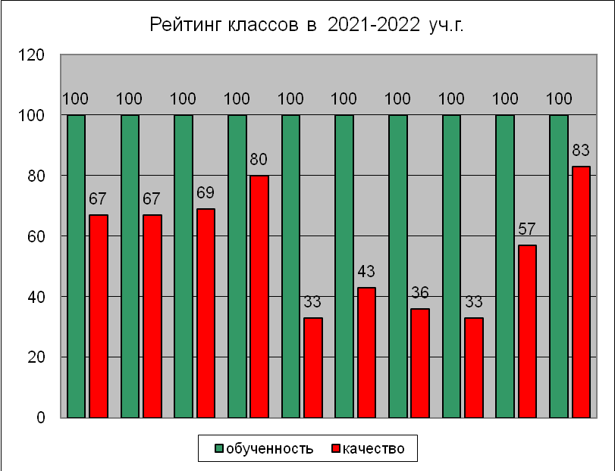

класс | 2 | 3 | 4 | 5 | 6 | 7 | 8 | 9 | 10 | 11
год 2017 | 57 | 53,8 | 25 | 55,6 | 55,6 | 37,5 | 27,3 | 30 | 25 | 50
год 2018 | 50 | 66,6 | 50 | 37,5 | 44,4 | 33,3 | 33,3 | 25 | 40 | 50
год2019 | 70 | 46 | 43 | 60 | 25 | 33 | 62,5 | 33 | 60 | 100
год 2020 | 60 | 82 | 62 | 50 | 33 | 22 | 30 | 67 | 100 | 60
год2021 | 35 | 67 | 82 | 54 | 38 | 23 | 22 | 30 | 67 | 100
год 2022 | 67 | 67 | 69 | 80 | 33 | 43 | 36 | 33 | 57 | 83

класс | 1 четверть | качество | год | качество | динамика
2 класс | 25% | 67% | 25% | 67% | отсутствует
3 класс | 0% | 53% | 29% | 67% | положительная
4 класс | 12% | 63% | 13% | 69% | положительная
5 класс | 9% | 82% | 10% | 80% | отсутствует, но стабильно
6 класс | 8% | 23% | 0% | 33% | положительная
7 класс | 25% | 0% | 29% | 43% | положительная
8 класс | 21% | 21% | 14% | 36% | положительная
9 класс | 0% | 33% | 0% | 33% | отсутствует
10 класс г. | 0% | 30% | 43% | 57% | положительная
11класс г. | 33% | 67% | 17% | 83% | положительная

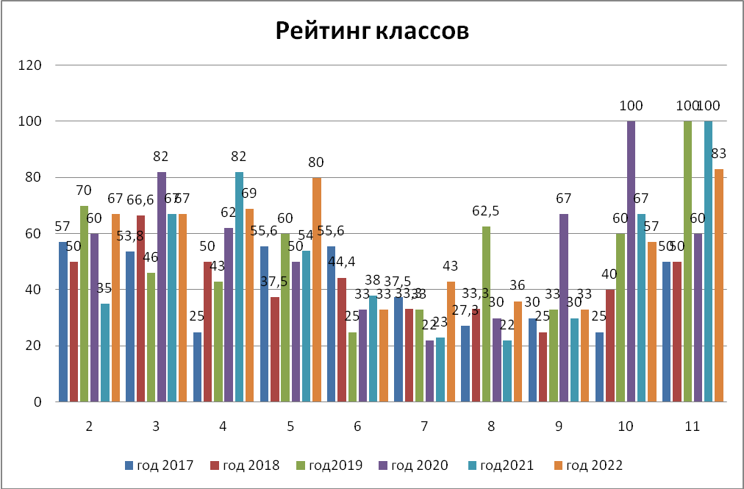

Выводы:
1.Снижение качества подготовки обучающихся в общем рейтинге в 6 классах.
2. Повышение качества подготовки обучающихся в общем рейтинге во 2-3, 7-11 классах.

Необходимо:
1.Создавать условия для реализации права учащихся на получение качественного образования.
2.Реализовать резерв качества подготовки обучающихся.

